支架模式在初中英语写作教学中的实践
上海市长桥中学 徐梦茵
摘要：为提升初中学生英语写作综合能力，笔者在深入了解初中英语写作教学的困境、学习了“支架式教学”的内涵和理论后，将支架模式运用到初中英语写作课堂。运用有效的支架教学模式，即通过“搭建支架”、“创设情境”、“独立探索”、“协作学习”、“评价分析”开展写作教学,培养初中学生的英语写作能力和素养。
关键词：支架模式；初中英语；写作教学

《课程标准（2022）》进一步明确了核心素养中的语言能力，强调了语用能力在其中的重要性。英语写作则是需要学生在掌握语言技能和语言知识的基础上，运用语言表述相关信息，需要具备一定的综合语言能力。在写作教学中运用支架模式，为学生搭建各种内容“支架”，使学生通过一系列的学习任务达成学习目标，实现概念构建、方法掌握和能力发展，从而培养初中学生应有的英语核心素养和写作能力。
一、初中英语写作教学的问题背景
写作是初中英语教学中的一个重要组成部分，也是衡量一个学习者语言综合运用能力的重要指标。因此，它的难度较高，不论是教师教学方法上，还是学生学习过程中，现阶段初中英语写作教学中普遍存在如下困境：
- 教师教学困境：
（1）教学认识不够。
在课堂教学中，忽视写作教学，往往采取课后布置写作作业取代日常写作教学，甚至“以考代教”。作文题确定得比较草率，没有解释性，缺乏在单元视角下，利用阅读文本来思考写作教学。因此会偏离初始的教学目标，切割甚至阻断“听、说、读、看、写”五种技能培养环节，最终导致学生的写作能力裹足不前。
（2）教学方法守旧。
课堂教学模式单一，传统“抄翻背默”的英语写作教学方式过于程式化，甚至还有教师还停留在提供类型化的范文代替写作教学活动，既缺乏对学生进行针对性的分析指导，也大大限制了学生的写作创新思维与真实表达，使得学生独立完成写作任务的能力无法提到提高。
（3）评价标准单一。
以教师批改作文为主，而且教师的批改重点主要集中在纠正单词拼写和语法错误上，很少考虑其它评价标准，更不会给学生提供可参考的评价标准。对写作内容的主旨思想、写作结构的布局谋篇、写作技巧的运用缺少点拨引导，甚至没有。
2、学生学习困境
（1）存在畏难情绪。
面对仅仅一个作文题，或加上两三个提示问题的写作任务，学生往往无法有效形成写作框架，写作思路不清晰，谋篇布局意识不强；写作时只能堆砌词汇和句子，想到哪写到哪，甚至不能成文。也有学生因为畏难情绪放弃写作，造成恶性循环。
（2）缺少审题能力。
学生因缺乏审题技能，无法紧扣关键词，抓不住题眼，最终偏题甚至离题的现象也较常见。特别时面对没有情境的写作话题，常辨识不清作文的用途何在、不理解阅读对象，也因此不能把握好写作意图，缺乏写作动机，往往把写作当作一种任务而非有意义的语言交流。
（3）缺乏表达支撑。
作为一门非母语，学生基础词汇和句型的积累不足也是造成写作困难的原因之一。受母语习惯性表达影响，也经常在句式中出现中国式英语的表达。所以呈现出的作文中词汇贫乏，句型单一。
基于以上学生写作学习的困境，迫切需要英语教师创新教学方法，以提高学生的英语写作能力。以掌握基本英语问题的框架和写作技巧为目标，采用多元化的教学模式，切实提高初中英语写作教学的有效性。
二、支架教学的理论分析
“支架式教学”是在建构主义的理论基础上，提出的一种以学生为主体，以培养学生的问题解决能力和自主学习能力为导向的教学法。该教学法需要教师根据学生对已有知识的掌握水平，有系统、有步骤地对学生进行指导，适当分解学习任务，一步一步地为学生的学习提供可以够得着的线索和支架，促进学生顺利理解问题和建构知识，激励学生自主探索和合作学习，最终实现学生有效学习的教学模式。
“支架式教学”理论对当前我国的英语教学提供了强有力的支撑。笔者学习支架理论，将理论知识与写作课型相结合，认为支架教学模式主要包含以下环节：
- 搭建支架。教师依据学情, 围绕写作话题，激发学生背景知识，为后续的写作课构建持续提升的支撑点，帮助学生厘清思路，化解写作难点，为写作目标达成设置铺垫。
- 创设情境。教师通过创设情境,引入贴近生活的写作主题，由课堂任务引导至亲身体验，调动学生写作过程中的兴趣和动机，激发学生写作热情。
- 独立探索。教师引导学生有效利用所提供的框架与线索，通过自己的独立思考来解决问题、表达见解和新颖认识，从而提升能力，获得更丰富的写作体验。
- 协作学习。教师激励学生深入开展写作探究和交流，让他们能在写作活动中，充分碰撞思想。在共享思维成果的同时获得各种丰富的写作知识和技能，逐步提高写作能力和素养。
（5）评价分析。教师通过有效的评价方式，对学生的写作情况，包括知识掌握、内容构建、学习能力等方面进行检测，判断是否达到预期的教学目标，学生可进一步反思和促进学习能力的提升。
三、支架模式在初中英语写作教学中的实践探索
笔者探索运用有效的支架教学策略，以学生实际水平出发，帮助学生提高现有的知识水平，试图解决写作教学中的实际问题。下文将以《英语（牛津上海版）》8AUnit6 Writing部分为教学案例，运用教材中的单元整体素材，谈一谈支架模式在初中英语写作教学中的实践与发现。
1、展示内容支架
初中英语写作教学中应用支架模式来对学生进行写作技巧指导，能帮助学生奠定写作基础和明确写作内容。初中学生的写作基础还没有完全建立起来，写作概念和写作意识不强，大部分学生还处于模仿阶段，对于初中作文的难度、深度没有真正意义上的了解和认知。
通过支架的搭建，帮助学生建立写作的构思模式和内容要素，掌握基本的写作逻辑，既降低了英语写作的难度，又不会限制学生思维。本案例中，笔者在单元视角下，依托教材所提供的写作板块素材作为范例支架，设计了课前教学任务。（如图）学生通过阅读这篇有关野营计划的文章，并对其进行梳理，了解到了一份旅行计划所需要运用的基本时态为一般将来时；通过归纳旅行计划所具备的基本要素，发现文章的主要内容就包含time、location、participants、transport and activities，并且activities的安排与介绍应当作为文章的重点。这样学生就能够明确所写语言材料的体裁特征及要素，为后续写作奠定了内容基础。
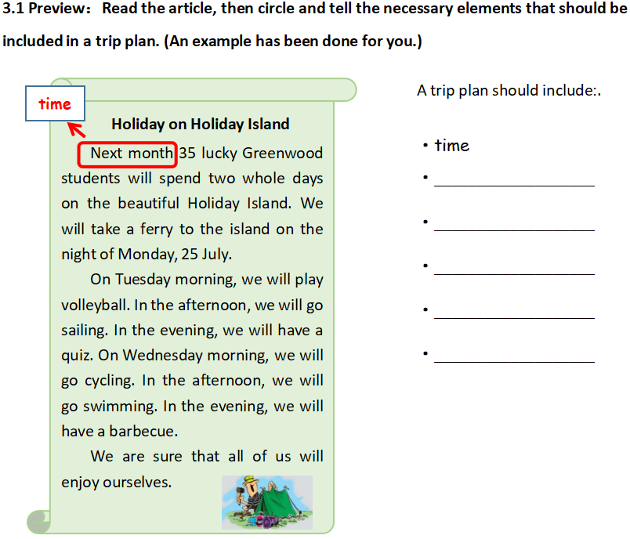
2、创设情境支架
新课标特别突出了英语语用能力的地位。目前，初中学生普遍缺乏英语语言生活环境，常常受到母语学习习惯的影响，缺乏写作热情和兴趣。所以，学生写作必须要有良好的环境支持。情境正是语言学习中最为生动，又能培养语用能力的一种支架。
通过设置贴近学生生活的写作情境支架，烘托写作任务，能为学生开展英语写作活动营造积极的环境，有效激发写作兴趣和热情，让学生从习得语言技能和语言知识到灵活运用所学，描述人物和事件，阐述见解和观点。本案例中，教材写作素材中的Holiday Island在现实中并不存在，因此学生缺乏对这个旅行计划的设计动机和热情。恰好初二的学生按常规会安排去江秋基地举行十四岁束脩之礼的两日活动，笔者就设计了源于教材写作要求，又脱离教材写作主题的学生独立写作任务“A two-day trip at Jiangqiu Base”。并通过图片、视频的引导，提升情境的真实性，激发了学生写作的积极性和主动性，培育了写作兴趣和志向。
3、搭建活动支架
课堂活动的开展能够提高学生学习的积极性。教师根据审好的题设要求，通过各类活动支架，帮助学生进一步熟悉写作内容，拓宽写作思路，梳理写作逻辑。鼓励他们注重把握英语语言描述的特点，熟练运用已学的英语知识，积极表达思想。并通过活动加强生生、师生间的讨论，在讨论中加深对写作技巧的理解，充分发挥头脑风暴的作用，互相交流经验，夯实写作基础，提升个人能力。
在这个过程中，学生是主体，思考讨论的过程借助活动的工具支架完成，但教师要起到引导、答疑、辅助的作用，从而让学生顺利消化英语写作的流程和框架搭建的技巧。本案例中，活动支架就紧紧围绕设计合理有意义的两日活动安排而铺设（如图），既有活动项目的罗列，充分激发学生表现自我，又引导学生在“details, reasons, purposes”等方面将活动描述得更为细化、更具吸引力。体现了教师的主导作用和学生的主体作用、注重过程与方法，与新课程标准理念高度一致。
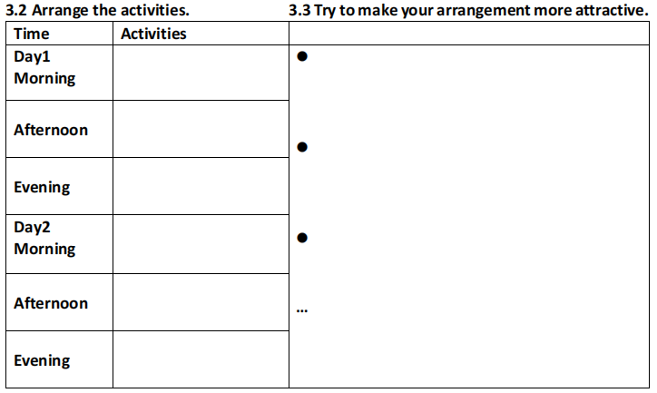
4、提供评价支架
评价分析是往往是支架教学模式中的最后一环，同时，评价标准又是写作教学最为重要的一个要素。依据写作教学目标制定的作文评价标准，教师能依据标准给出评价结果，学生也能借助标准进行自我评价和相互评价。通过这三种评价方式来保证支架模式教学的全面性，推动学生借助评价标准来进行写作、评价和修改。
评价标准应根据写作教学在单元中的地位和年级特征进行调整，设计以单项知识或技能训练为目标的写作评价。如某一阶段特别关注新授时态，例如现在完成时，写作案例也正好需要运用这一时态，则应在评价标准中罗列进去。在这个案例中，一开始为学生提供了量表式的评价支架，明确罗列了如下标准：时态是否使用正确、活动安排是否具有逻辑性、原因及感受是否有恰当添加使安排更具有个人意义等。（如图）根据不同学情，在支架模式的英语写作教学中，学习程度良好的学生完全能通过之前提供的各类支架以及教师板书作为评价标准。因此，教师也可以鼓励学生自己先梳理，教师再指导的方式，帮助学生提升总结归纳能力。（如图）另外，可以利用多媒体进行作文展示，共同商讨目标达成度、典型问题、亮点等。在分享中积累方法与技巧，反思自身问题，以便后续的修改完善，形成范文。
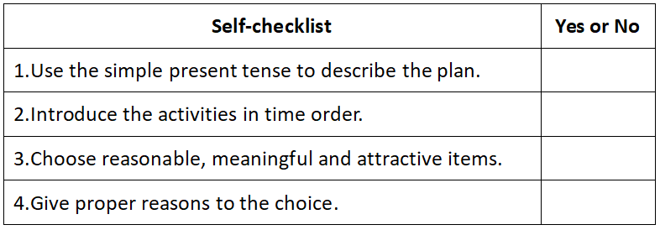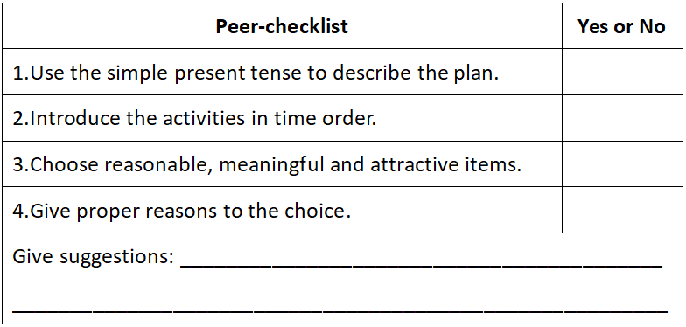
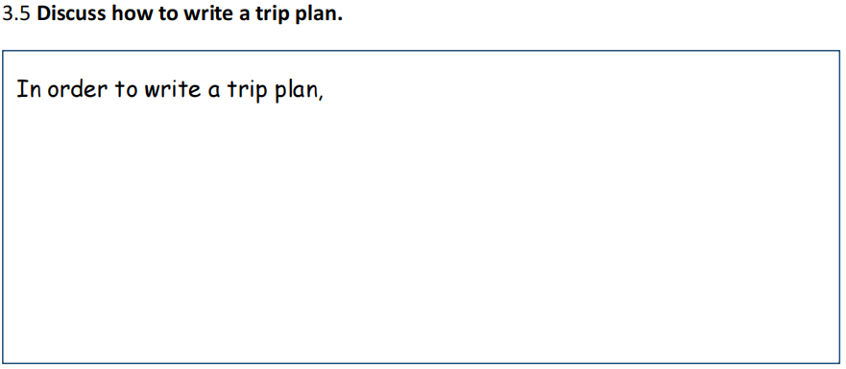
本案例在单元视角下思考写作教学，通过搭建有效的支架，创新写作教学模式，为学生的英语写作过程提供了必要的支点和路径，消除了学生面对英语写作时的畏难情绪。贴近学生实际生活的情境和明确写作目的，最大程度地唤起了学生对于写作学习的内驱力与表达欲。学生还在独立探索和合作学习的各类教学活动中，获取大量内容支撑，并厘清写作逻辑。在具有针对性的评价机制中，学生能够从一篇文过渡到明白一类文的写作要求，从而进行具有目的性的写作和修改，在互相交流中取长补短，提炼经验。通过这一系列流程，真正提升学生学习兴趣和写作能力。
四、支架模式促进英语写作教学的成果成效
1、形成英语写作课堂教学策略与操作流程
在新课程标准的指导下，依托支架模式，可以形成一个可借鉴的流程模式（如图），帮助教师在初中英语写作教学课堂进行实施。经实践，这一模式切实能让教师重视英语写作教学，改进写作教学方法，并形成明确有效的评价体系，是一个具有科学性、系统性的抓手，帮助学生提升英语写作综合能力，真正做到“授人以渔”。毕竟，搭建支架的最终目的是让学生脱离支架，逐步培养学生自主学习和自我探索的能力。
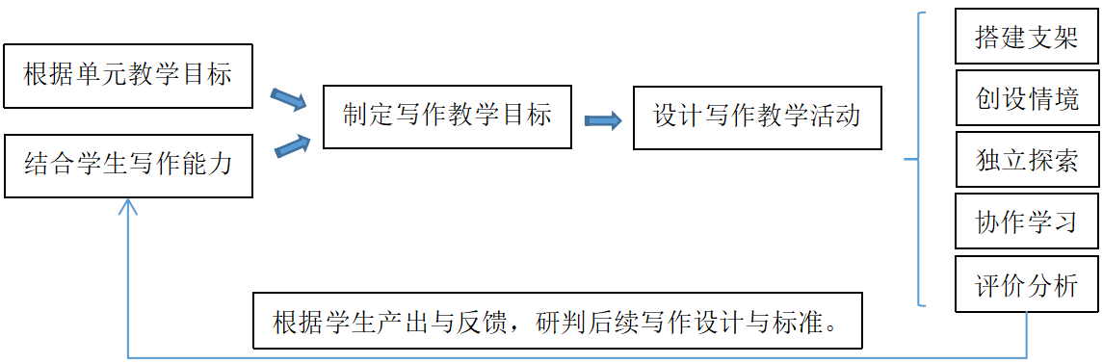
- “支架式写作教学策略”促进学生写作能力进步
在写作教学中采取支架模式，将写作难度拆解，增强了学生可以完成并完善作文的自信心。情境的创设又提升了学生的写作兴趣和对写作意义的认同感。通过提供问题、词汇、结构、活动和评价等支架，为师生之间的双向沟通和交流提供学习媒介和路径，促进教与学形成良性循环。经实践，班级学生普遍表示不再惧怕英语写作。从学生的习作来看，也基本从原本的单词句子堆砌，中式英语的表达，逐渐形成拥有丰富句型和有逻辑结构的作文。
综上所述，支架模式的初中英语写作教学突出了教师的主导作用和学生的主题作用，注重写作的过程与方法、关注了语言教学与社会生活和人生经验的联系等等，这都与新课程标准的理念高度一致，对英语写作教学具有十分重要的理论和实践指导意义。

参考文献：
[1]赵尚华.初中英语课堂教学关键问题研究[M].上海教育出版社,2020.
[2]刘健,施志红.初中英语写作教学活动设计[M].上海教育出版社,2017.
[3]陈敏.支架模式在初中英语写作教学中的应用研究[J].中学生英语，2020(08):4

